第２回一般社団法人全麺協会員全国交流大会in三田開催要項

１ 趣旨
一般社団法人全麺協の「そばによる地域振興の取り組み」「そば打ち技術の
向上」「今後のあり方、方策提言」などを行い、今後の全麺協の発展と会員相互
交流を一層深めることを目的とします。

２ 主催
一般社団法人全麺協

３ 主管
一般社団法人全麺協 西日本支部 交流会実行委員会

４ 開催日時
平成２９年１月３１日（火）・２月１日（水）

５ 開催場所
三田ホテル
〒669-1321 兵庫県三田市けやき台1丁目11番2
http://www.sandahotel.jp/sh/

６ 募集予定者 ２００名

７ 内 容
１）１日目
- オリエンテーション
全麺協本部からのお知らせ （３０分）
（２）講演 [そばの伝来・そば切りの発祥] 板倉理事 （６０分）
（３）地域活動事例発表 （各支部２０分）
（４）海外研修事例発表 （３０分）
（５）大交流会
２）２日目
（１）そば打ちファッションコンテスト
創意・工夫をこらした服装でそば打ちをしてもらい、大会参加者全員
の投票でそば打ちに適したファッショナブルな服装の人を選び表彰
します。参加者を募集しますのでふるって応募ください。
（２）講演 [おいしさを科学する] 龍谷大学 伏木亨教授（６０分）

（３）郷土そばの紹介
西日本に伝わるそばについて、その歴史、特徴の説明と蕎麦打ち披露
を行います。
・出雲そば
・祖谷そば
・山伏そば
３）自慢のそば道具の展示
常日頃のおいしいそばの追求のなかで、道具にもいろいろと工夫されている
ことと思います。その工夫された道具を参加者に披露いただき、道具自慢を
していただければと考えます。ご展示にご協力いただける方を募集します。

＊そば栽培、製粉、そば打ち、茹で、汁づくり 等々そば全般に係る道具を
対象とします。

８ 会 費 ２５,０００円（宿泊・懇親会費）

９ 申込方法
別紙「第２回一般社団法人全麺協会員全国交流大会in三田参加申込書」
に必要事項を記入の上、郵送又はFAXで申し込みください。

10 申込期限及び申込書提出先
申込期限 平成２８年１２月２０日（火）を申込期限としますが、この日の
前に定員オーバーした時はその時点で申込を締め切りますのでご了解願います。
郵送先：〒101-0051 東京都千代田区神田神保町２丁目４番地 麺業会館４階
一般社団法人 全麺協 事務局あて
FAX：０３－３５１２－７１１３

申込者の参加の可否（結果）などについては、後日申込者全員に通知（郵送）
いたします。全国交流大会に参加を認める案内書を受理した人は、速やかに
次の口座に会費の振り込みをして下さい。

11 納入方法及び納付期限
・「ゆうちょ銀行」口座へ振込してください。
口座記号番号 ００１２０－１－６６４２５８
口座名称 全麺協（ゼンメンキョウ）
・他の金融機関からの振込は次のとおりです。
金融機関名 ゆうちょ銀行
店名（店番） 〇一九（ゼロイチキュウ）
預金種目 当座
口座番号 ０６６４２５８
・納付期限 平成２９年１月１２日（木）厳守
「振込手数料は参加者御負担でお願いします。

12 宿泊場所
第一宿泊場所
三田ホテル
〒669-1321 兵庫県三田市けやき台1丁目11番2
http://www.sandahotel.jp/sh/

電話 079-564-1101
FAX 079-564-1107

第二宿泊場所
ホテルメルクス （三田ホテル⇔ホテルメルクス はホテルバスで移動）
〒669-1528 兵庫県三田市駅前町11番1号
http://www.hotel-melxe.jp/

電話 079-563-0005
FAX 079-563-0551

13 取り消し（キャンセル）について
１０日前からキャンセル料が発生いたします。
＊前日、当日のキャンセルについては返金ができません。
＊返金の際は指定される口座へ振込となります。なお、振込手数料を差
し引いての返金となります。

14 全麺協単位取得について
全麺協主催事業参加として １日２単位×２日＝４単位分交付します。

15 問い合せ先
①一般社団法人全麺協 事務局
TEL：03-3512-7112 FAX：03-3512-7113
E-mail：zenmen.honbu@gmail.com
②全麺協 地域活性化部会長 芳田時夫
TEL：090-7284-8481
E-mail：tyoshida@bc9.jp
③西日本支部実行委員会 大野 和則
TEL：090-4909-2414
E-mail：ohno1950jp@yahoo.co.jp

16 会場アクセス

三田ホテル
〒669-1321 兵庫県三田市けやき台1丁目11番2
http://www.sandahotel.jp/sh/

電車をご利用の場合
・神戸電鉄「ウッディタウン中央駅」から徒歩1分
・JR「新三田駅」からタクシーで約5分、神姫バス（43番）（44番）で約10
分
・JR大阪駅から「三田駅」まで約40分

お車をご利用の場合
・中国自動車道・六甲北有料道路・神戸三田インターから約7分
・舞鶴自動車道三田西インターから約7分
・大阪（伊丹）空港から中国自動車道・
・神戸三田インターを経て約30分
・神戸、大阪から約45分
※ 駐車場（100台 利用者無料）・大型バス駐車場完備

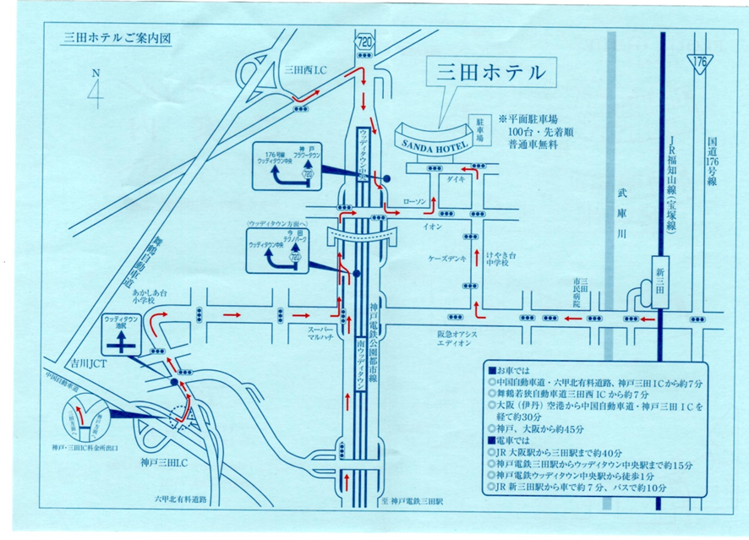

「第２回全麺協会員全国交流大会in三田」申込書
第２回全麺協会員全国交流会に参加いたしますので、下記のとおり申込いたします。
一人につき一枚の申込書を記載し期日までに郵送又はFAXしてください。
申込締め切り：平成２８年１2月２０日（火）必着

申込日：平成 年 月 日
所属団体名
ふりがな  申込者氏名 |  |  |  |  | 年  齢 |  |  | 性  別 | 男・女
住 所 | 〒 －
電 話 |  |  | FAX
携 帯 |  |  | E-mail
そば打ちファッションコンテスト | 該当箇所を○で囲んでください。 |  |  | ・参加 |  |  | ・不参加
 | 参加希望者はファッション（服装）紹介ポイントを右欄に記入下さい。
24名の参加者を募ります。オーバーした場合は抽選とさせていただきます。
打ったそばは第2日の昼食用とします。
そば打ち台は用意します。その他の道具は希望により対応します。
自慢のそば道具の展示 | 該当箇所を○で囲んでください。 |  |  | ・展示する |  |  | ・展示しない
展示にご協力いただける方は展示品を記入下さい。
展示品 （ ）
 | 運搬方法、展示方法等については相談させていただきます。
交通手段 | 第１日目（2017年1月31日）は三田ホテル集合です。該当番号を○で囲んでください。  1 自家用車利用  2 自家用車に同乗  3 公共交通機関利用  ※神戸電鉄、ＪＲ等の公共機関が便利に利用できます。  ※三田ホテルには駐車場（100台 利用者無料）があります。また周辺には有料の駐車場があります。
宿泊に  ついて | 宿泊は三田ホテル、ホテルメルクスとなります。全て個室ではありません（2  人部屋、3人部屋もあります）部屋割りは事務局にお任せ頂きたいと思い  ます。三田ホテルとホテルメルクスとの移動にホテルバスを用意します。

